Как получить сертификат

- Войти на портал Персонифицированного дополнительного образования mordovia.pddo.ru
Выбрать «Получить сертификат»
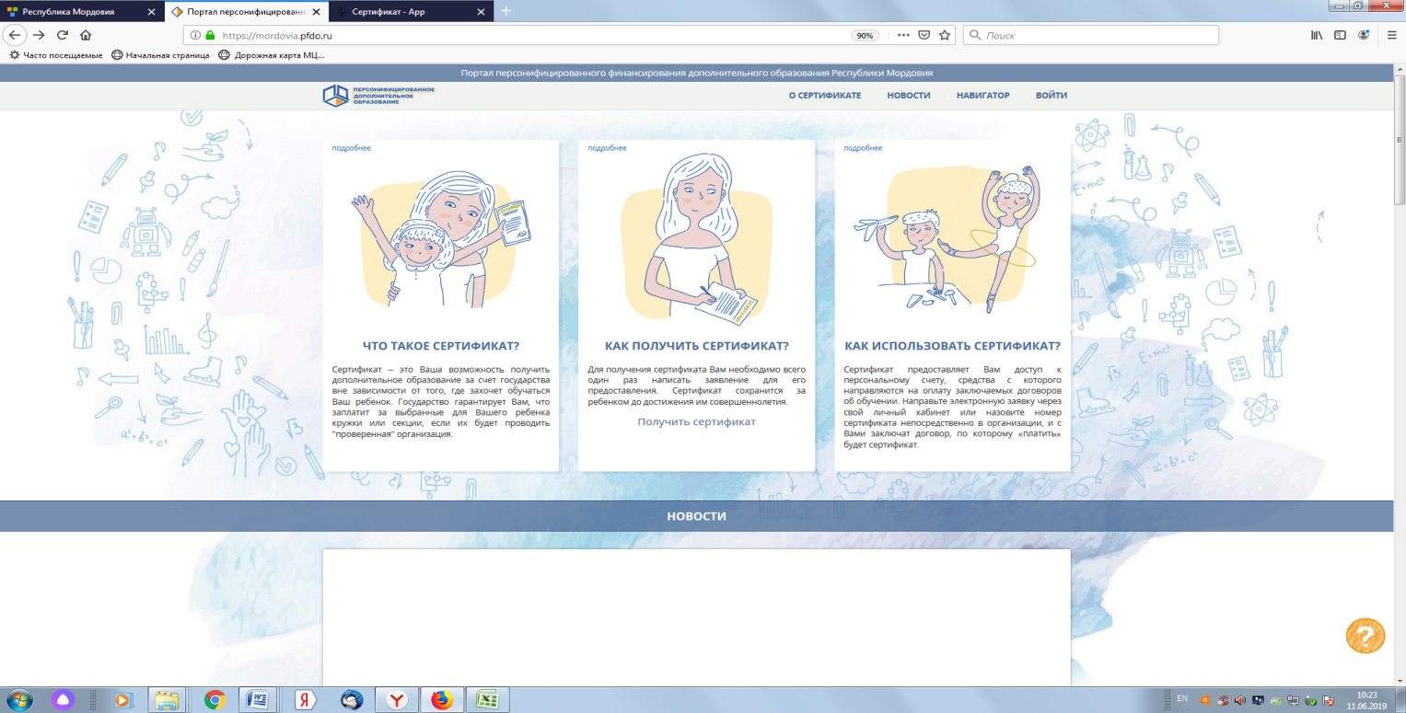
- Выбрать «Получить сертификат»
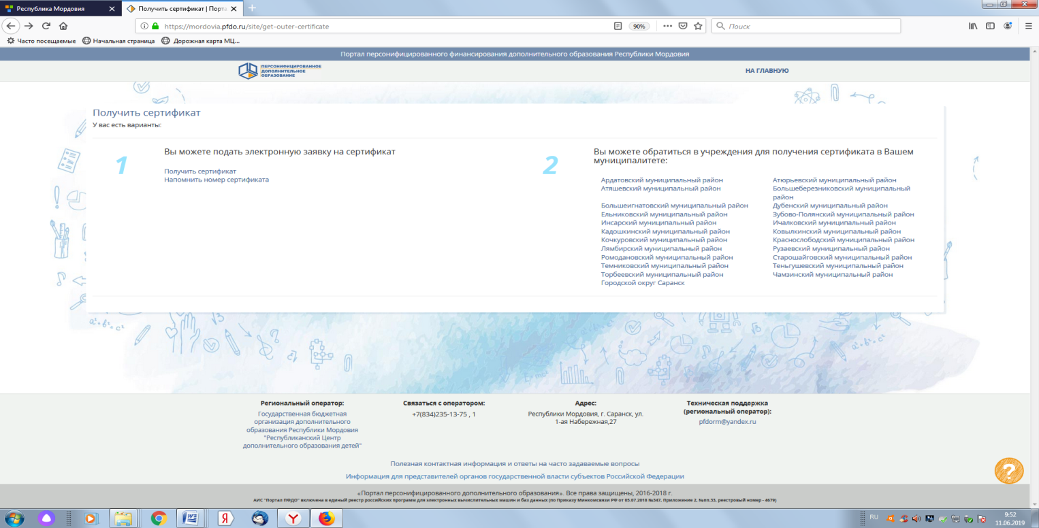
- Либо обратится в одну из организаций, уполномоченных на выдачу и прием сертификатов, выбрав муниципальный район, в котором проживает или обучается в общеобразовательной организации Ваш ребёнок
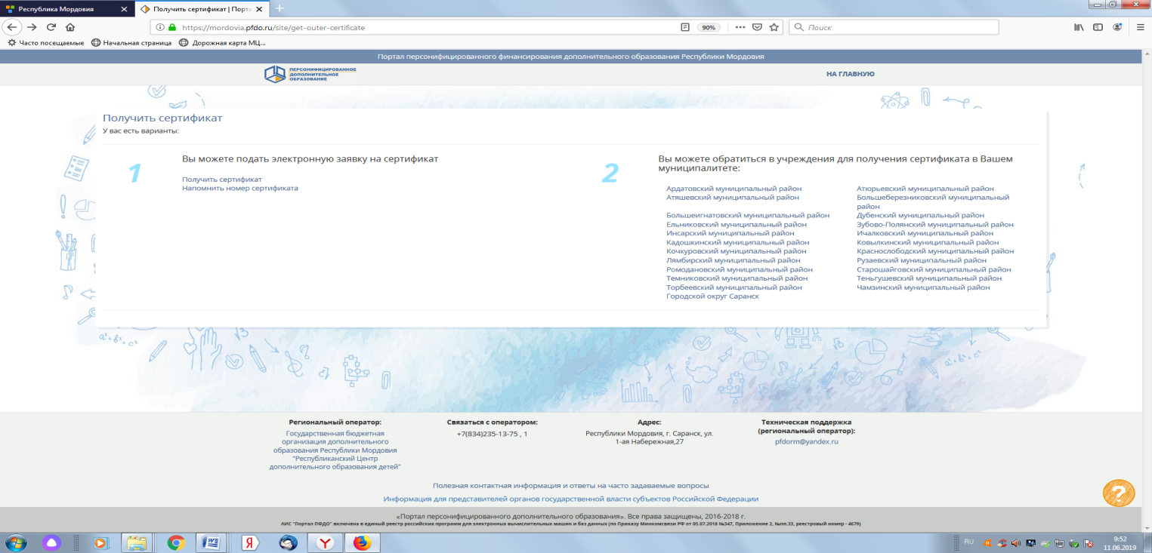
- В появившемся окошке появляется контактная информация об организациях
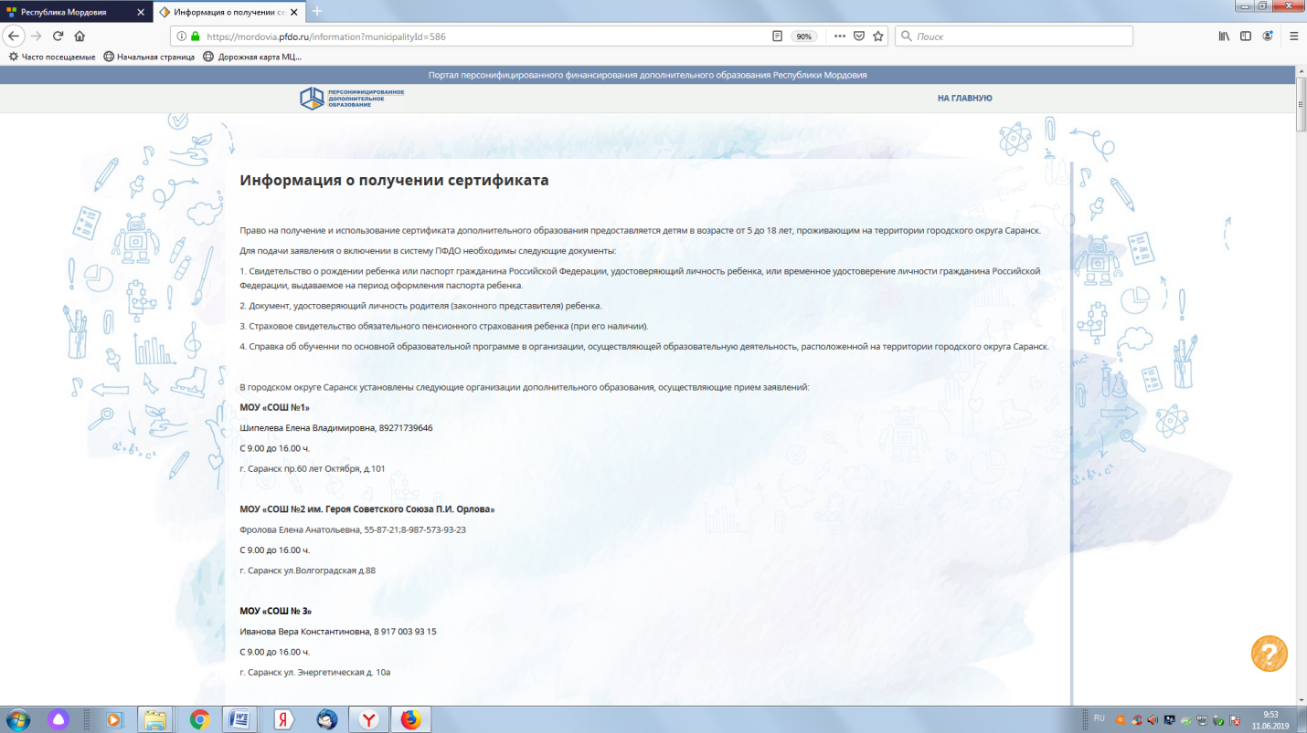
- Если Вы выбрали первый путь в Шаге 2, то введите адрес электронной почты, докажите для системы, что Вы не робот, и нажмите кнопку «Подтвердить почту»
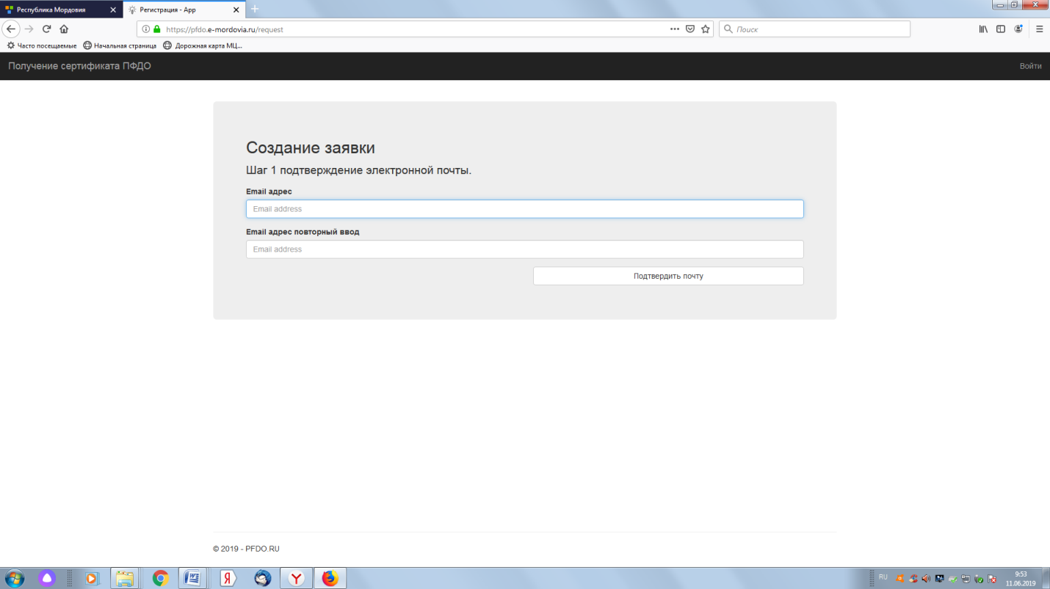
- Вам на электронную почту, которую Вы указали ранее должно придти письмо. Найдите его и следуйте по ссылке

- Выбор действия с сертификатом
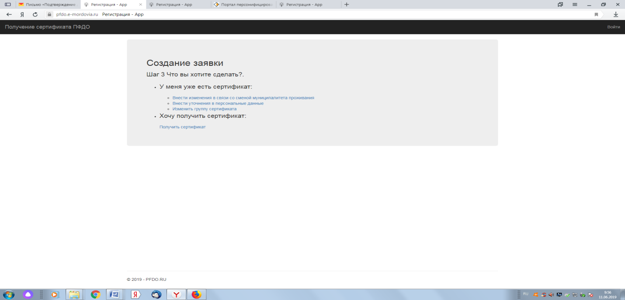
- Выбор муниципалитета. В всплывающем окне необходимо будет указать муниципалитет, в котором обучается ребенок
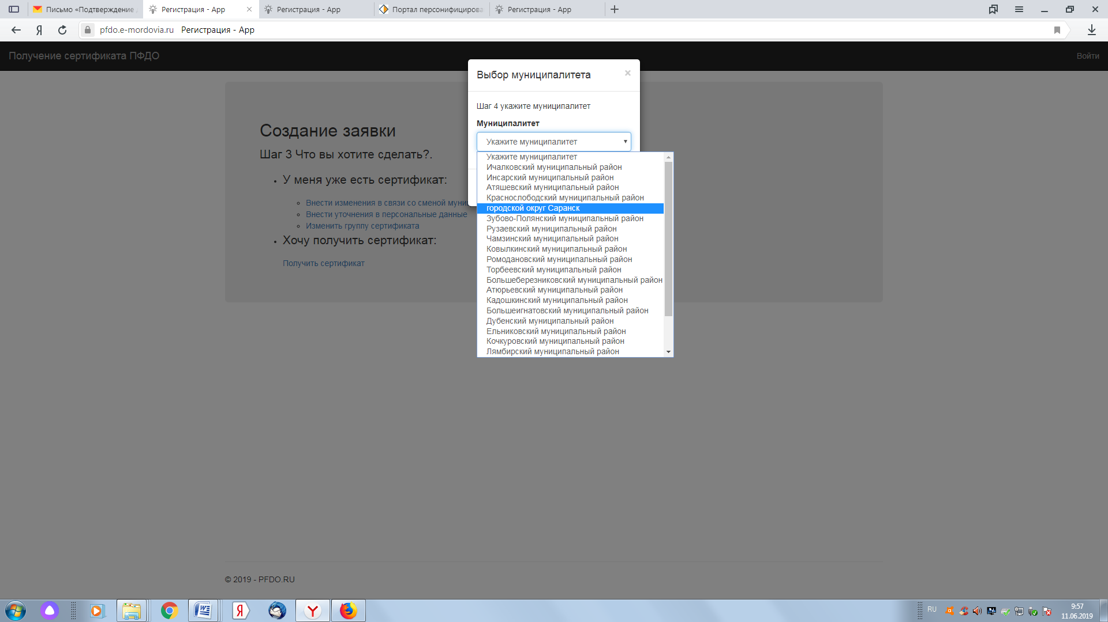
- Заполнение заявки. Нажмите «Отправить»
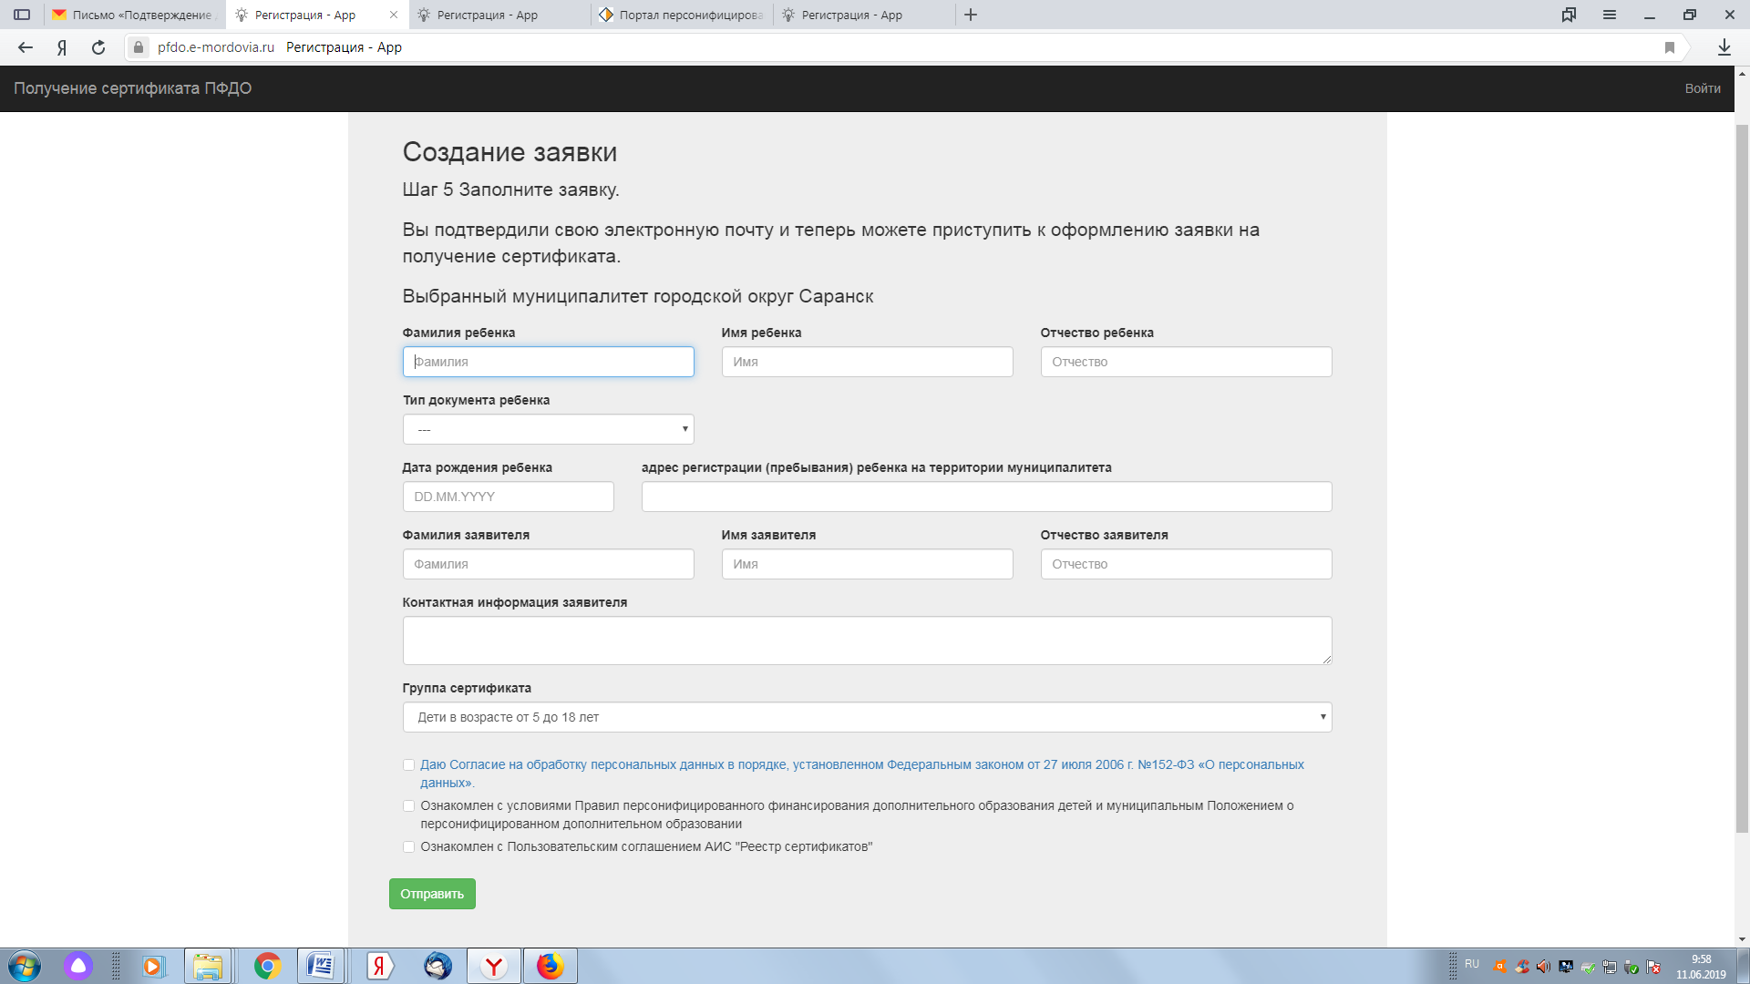

- Скачайте заполненное заявление на получение сертификата и сертификат (выписку из реестра сертификатов)
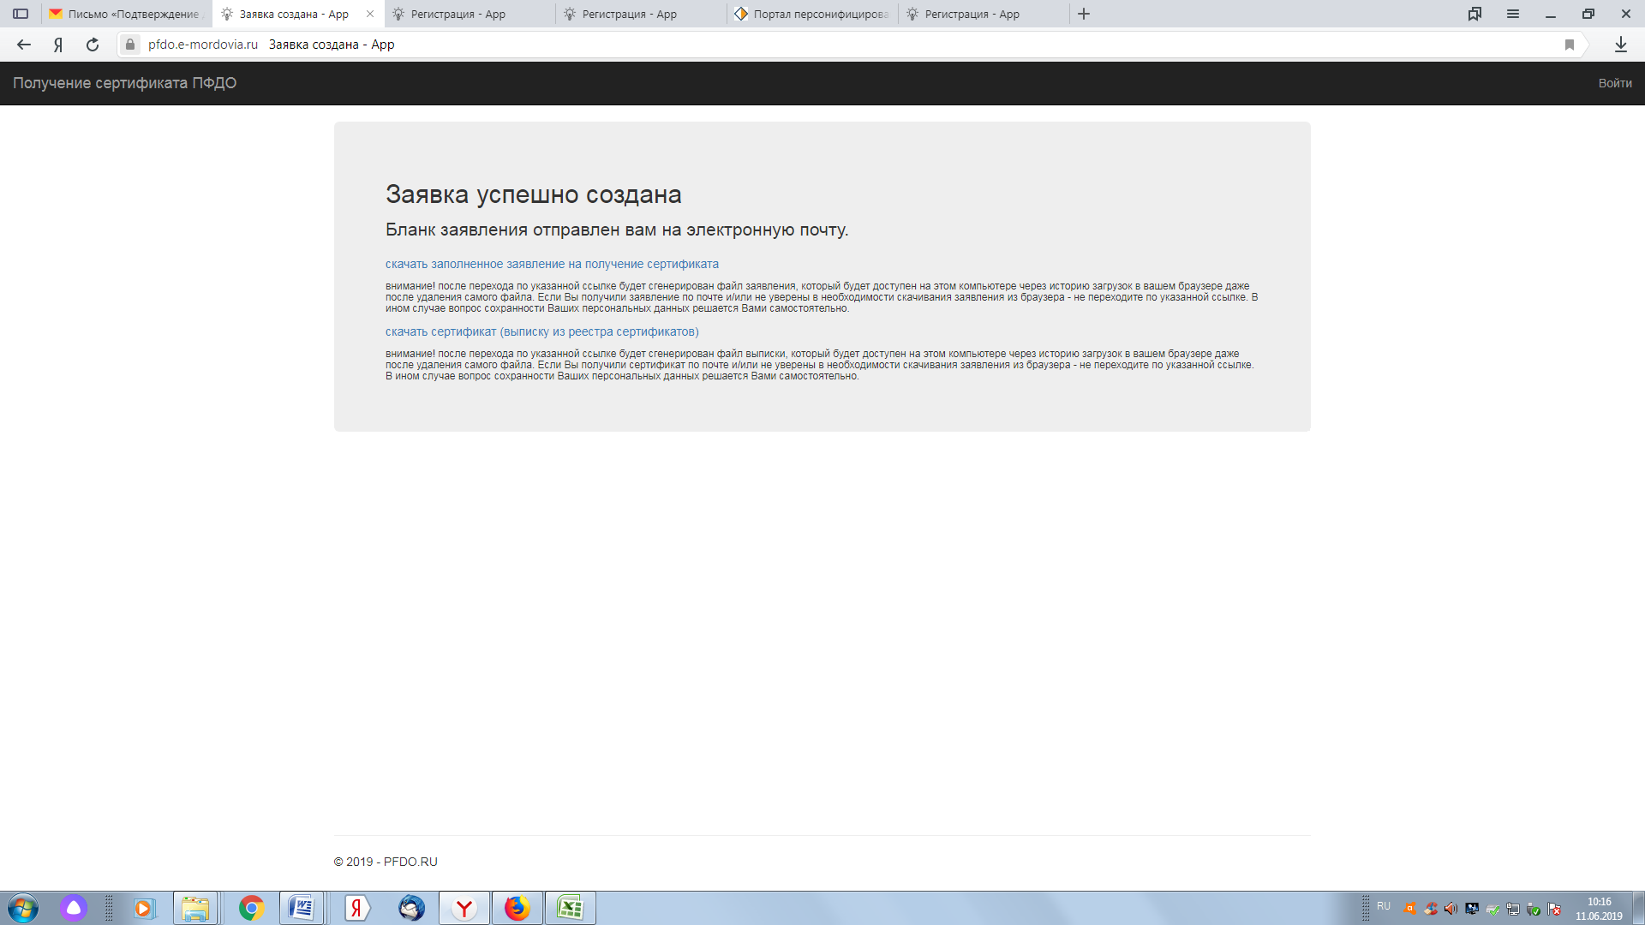

- Сертификат необходимо активировать в течение 30 календарных дней в одной из организаций уполномоченных муниципалитетом на активацию сертификатов.

